Exercices Notions de physico chimie
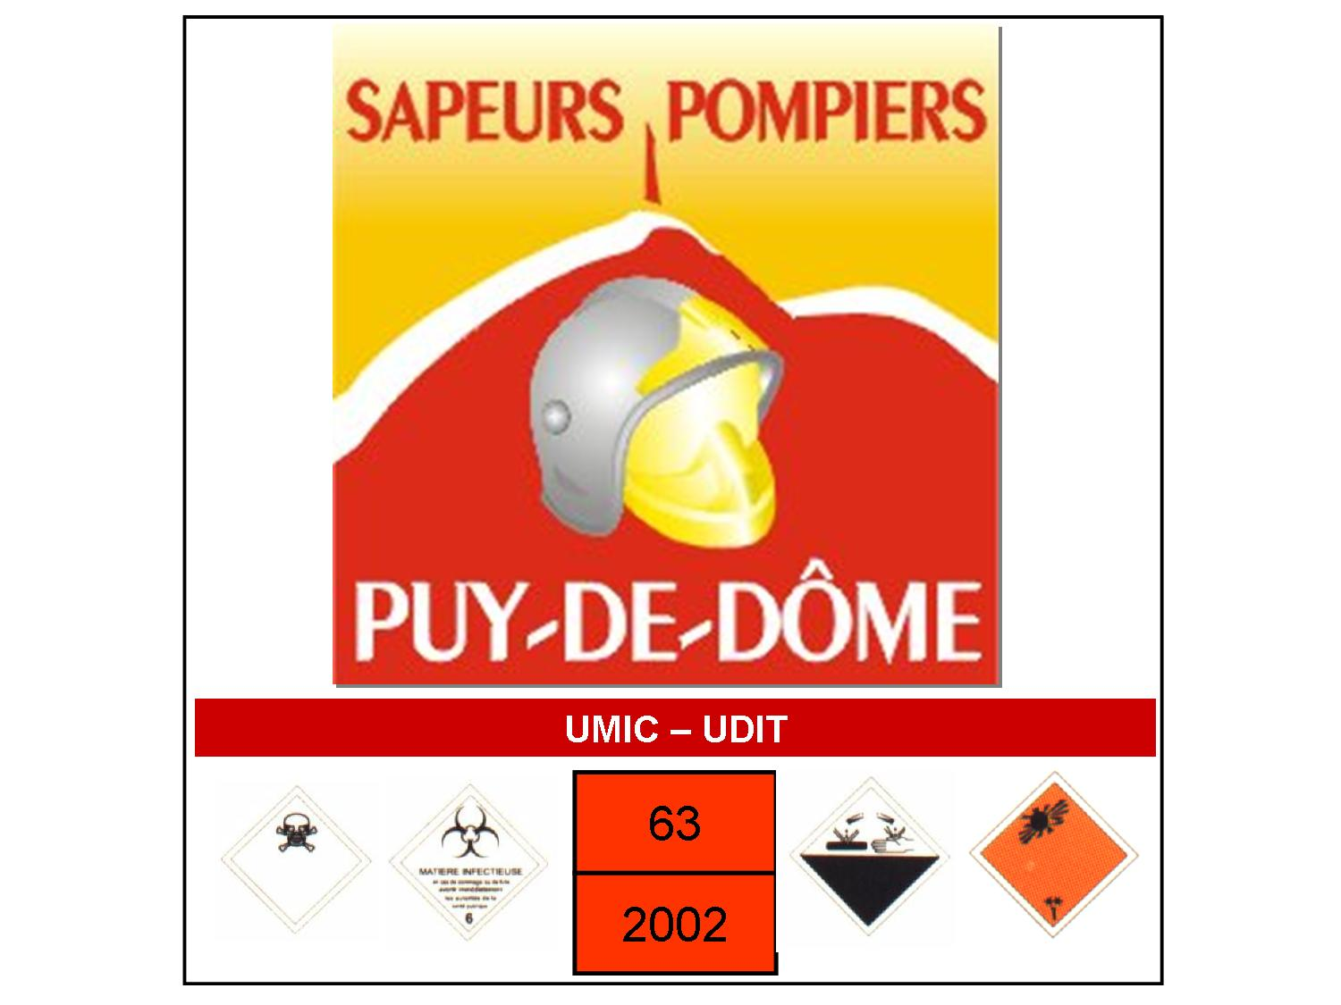

1 Un wagon de 120m³ de méthane transporte 40 tonnes de méthane CH₄ à une température de –150 °C
a sous quel(s) état(s) se trouve le chargement dans la citerne ? Justifier votre réponse
b déterminer la pression à l’intérieur de la citerne

2 Déterminer la LIE des produits suivants :
C₈H₁₈
C₉H₂₀
C₇H₉

3 Calcul de la température d’ébullition de l’eau
la pression atmosphérique sur un haut sommet de l’Himalaya est de 0.5 bar, les alpinistes veulent faire cuire un œuf à la coque quel sera la température d’ébullition de l’eau, et que devient le temps de cuisson .

4 Un wagon de Chlore de 120 m³ part de la gare de Grenoble après avoir été chargée de sa cargaison où la température est de 3°C, sa destination est Milan.
a -sous quel(s) état(s) à votre avis est transporté le chlore et sous quelle pression ?
b le train arrive à Turin quand celui-ci tombe en panne et reste immobilisé sous un soleil de plomb plus de 12 heures. A 18h00 un nuage jaune verdâtre sort de la soupape de sécurité qui par accident a été taré à 15 bars. Expliquer le phénomène

5- Compléter le tableau suivant :

H3O+ en mol/L | OH- en mol/L | pH | nature de la solution (acide ou base)
 |  | 9.4
 | 4.5.10⁻²
 |  | 2.6
6.2 10⁻⁹
 | 1.8. 10⁻²
 |  | 7.6
8.6 10⁻⁶
 |  | 11.5

6- On dispose d’une solution A de NaOH, de pH = 12
a- quel volume d’eau faut-il ajouter à 50 ml de A pour obtenir une solution B de pH=10.7
b- quelle masse d’hydroxyde de sodium solide aurait-il fallu dissoudre pour préparer directement le même volume de B ?

M _{Na} =23 g/mol
M _{O} = 16 g/mol
M _{H} = 1g/mol

